【感党恩、听党话、跟党走】 五福堂社区共驻共建单位国储库开展理论宣讲及走访慰问活动
为深入推进“感党恩、听党话、跟党走”群众教育实践活动，加强对辖区弱势群体的关心关爱，近日，五福堂社区共驻共建单位国储库开展“感党恩、听党话、跟党走”理论宣讲及走访慰问活动，将党的关怀和温暖送到他们心中。

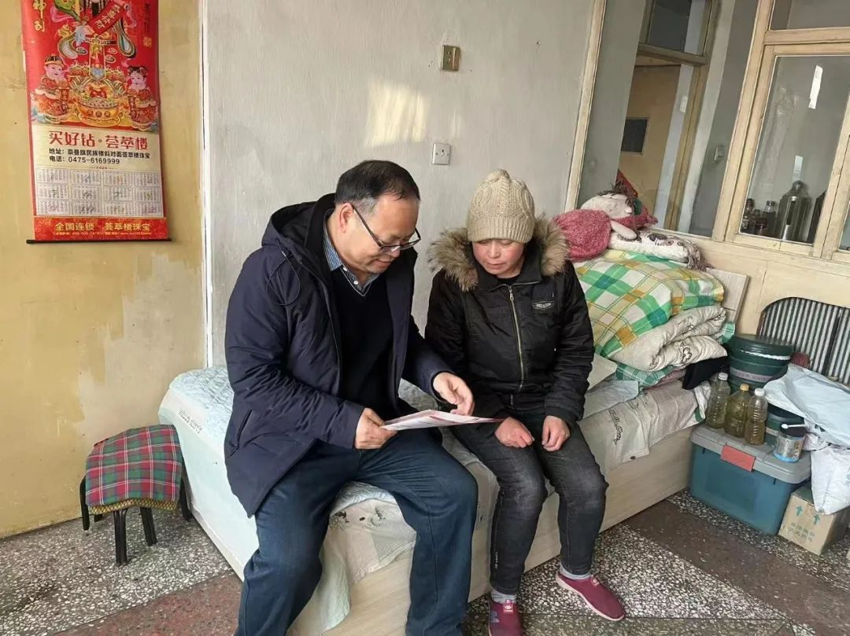
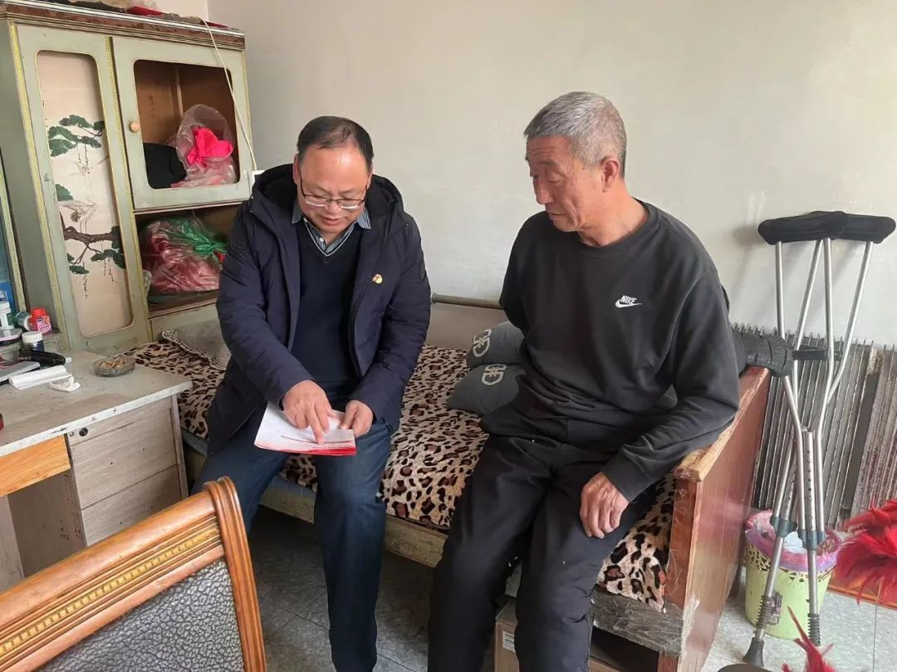
活动中，宣讲员们围绕深刻领会把握“六句话”的实事和道理，将党的理论政策送到群众家中。向辖区内的弱势群体送去了米、面等生活用品，详细询问他们的生活及身体健康状况，将党的惠民政策带到居民身边，给他们排忧解难。
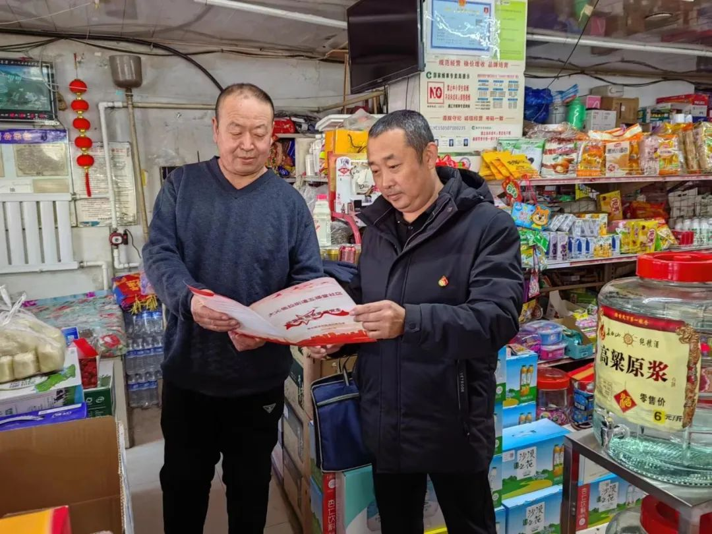
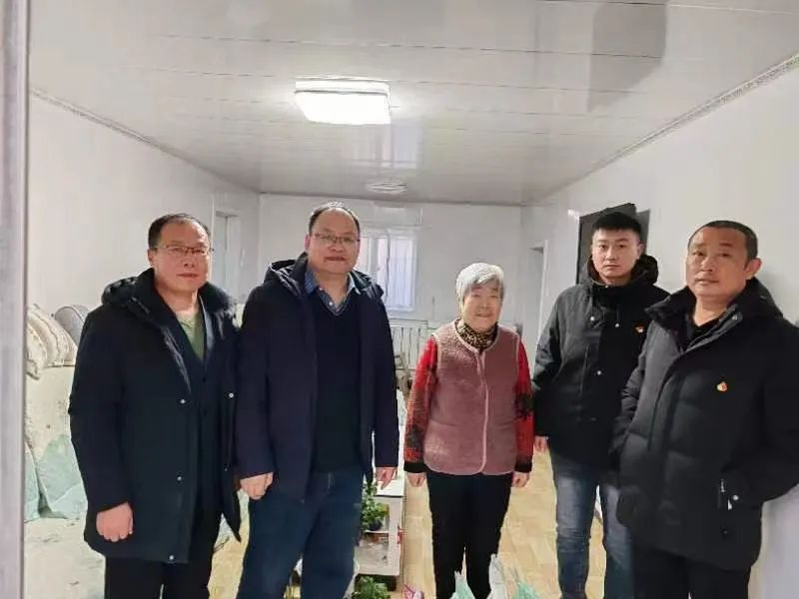
下一步，五福堂社区将以服务居民为出发点和落脚点，以社区基层党组织为依托，以在职党员、群众、辖区居民为对象，多措并举推动“感党恩、听党话、跟党走”群众教育实践活动走深走实。

